**Учебные нормативы по усвоению навыков, умений, развитию двигательных качеств по предмету физкультура.**

[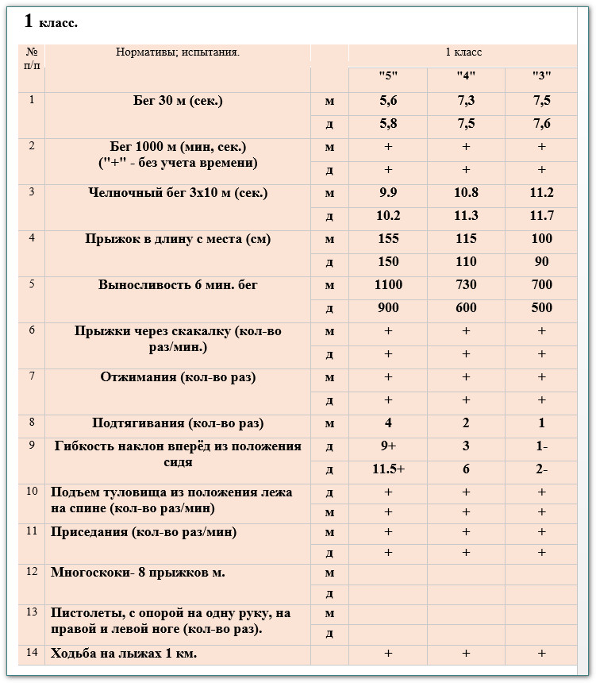](http://obg-fizkultura.ru/wp-content/uploads/2014/09/Uchebnyie-normativyi-po-predmetu-fizkultura-v-1-4-klassah.jpg)

[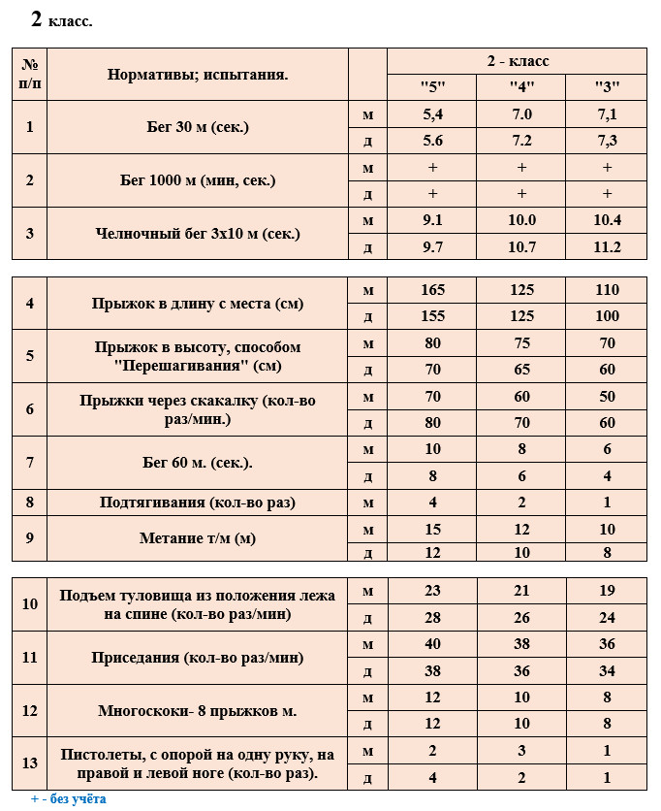](http://obg-fizkultura.ru/wp-content/uploads/2014/09/Uchebnyie-normativyi-po-predmetu-fizkultura-vo-2-klassah.jpg)

[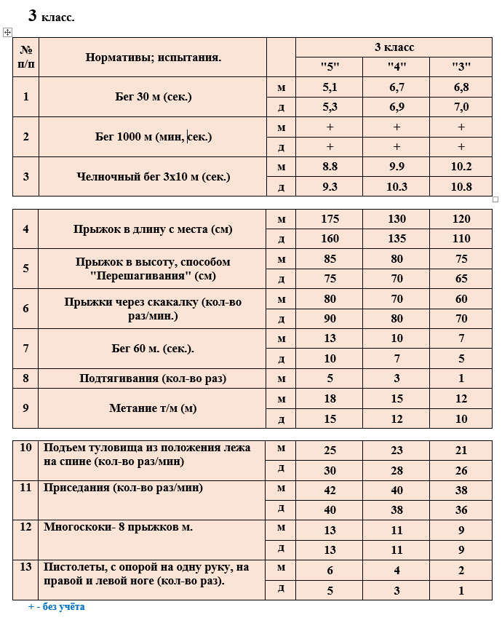](http://obg-fizkultura.ru/wp-content/uploads/2014/09/Uchebnyie-normativyi-po-predmetu-fizkultura-v-3-klassah.jpg)

[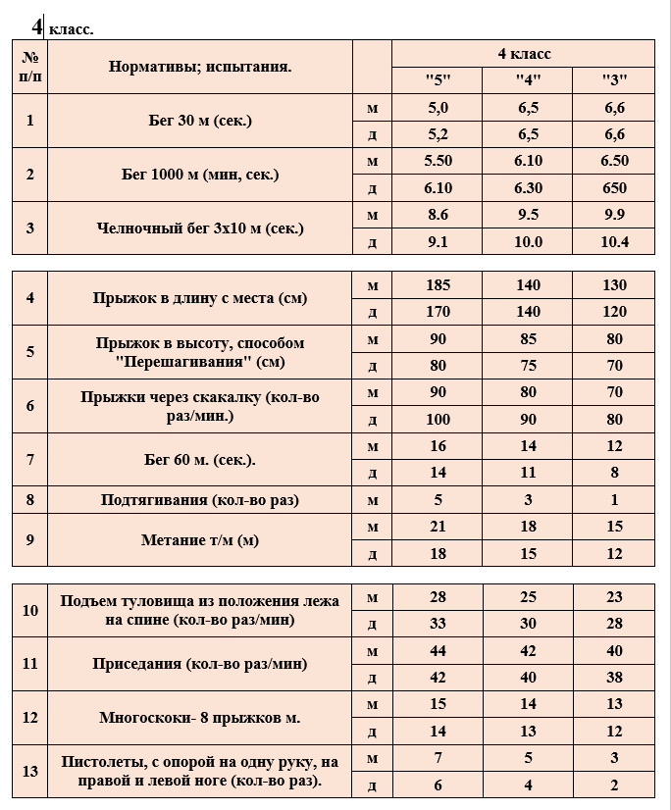](http://obg-fizkultura.ru/wp-content/uploads/2014/09/Uchebnyie-normativyi-po-predmetu-fizkultura-v-4-klassah.jpg)